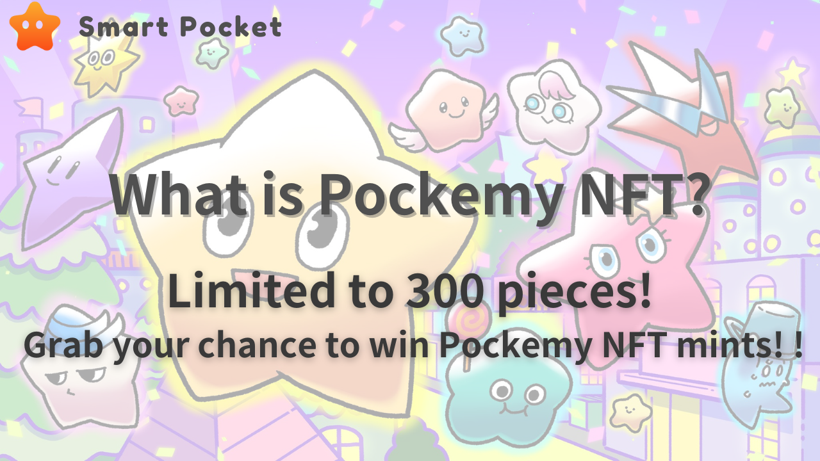
Xin chào, độc giả của tạp chí Smapoke!
Trong lưu ý này, chúng tôi sẽ giới thiệu nhân vật chính thức chính thức của Pocket Pocket "Pocket".Ngoài ra, chúng tôi cũng sẽ đào sâu hơn vào các tính năng hấp dẫn của Pocketmy NFT, thông tin bạc hà và tiện ích của nó.
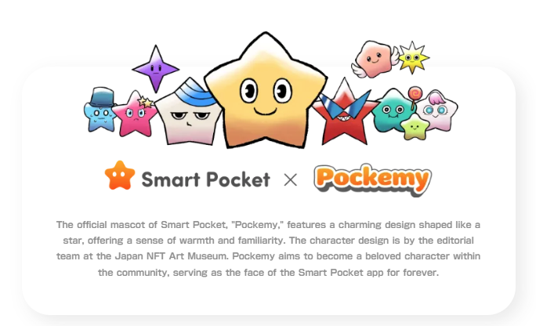
Pocket là một nhân vật nổi tiếng, tò mò, và tính cách của nó rất mạnh mẽ, và nó giống như một học sinh tiểu học nam, đôi khi bước lên Dodge, nhưng nó được đặc trưng bởi một thái độ tích cực.Các nhân vật xuất hiện trong tác phẩm có một thiết kế độc đáo cho phép bạn cảm nhận các đặc điểm trong cái nhìn từ tên, ngoại hình và biểu hiện của nó.Câu chuyện về 11 nhân vật, bao gồm Pocketmy, có tính cách riêng và tạo ra một thế giới quan.
Bấm vào đây để biết chi tiết về từng nhân vật
Thế giới quan hấp dẫn của Pocket là nhóm tạo ra thiên tài "Bộ biên tập Bảo tàng NFT Nhật Bản", nơi tuần tự hóa nhiều manga khác nhau trong dự án Bảo tàng NFT Nhật Bản.Đội ngũ này, được dẫn dắt bởi biên tập viên -Chief of the Waterfall, có một thiết kế nhân vật trong tác phẩm này, Marumiya, người phụ trách thiết kế nhân vật, Tokotoko, Morry và gạo trắng, tất cả đều là thô, vẽ đường dây, vẽ đường, Vẽ tranh, nền tảng và nền tảng. Các thành viên chuyên nghiệp có khả năng xử lý tất cả các quy trình đang thu thập.
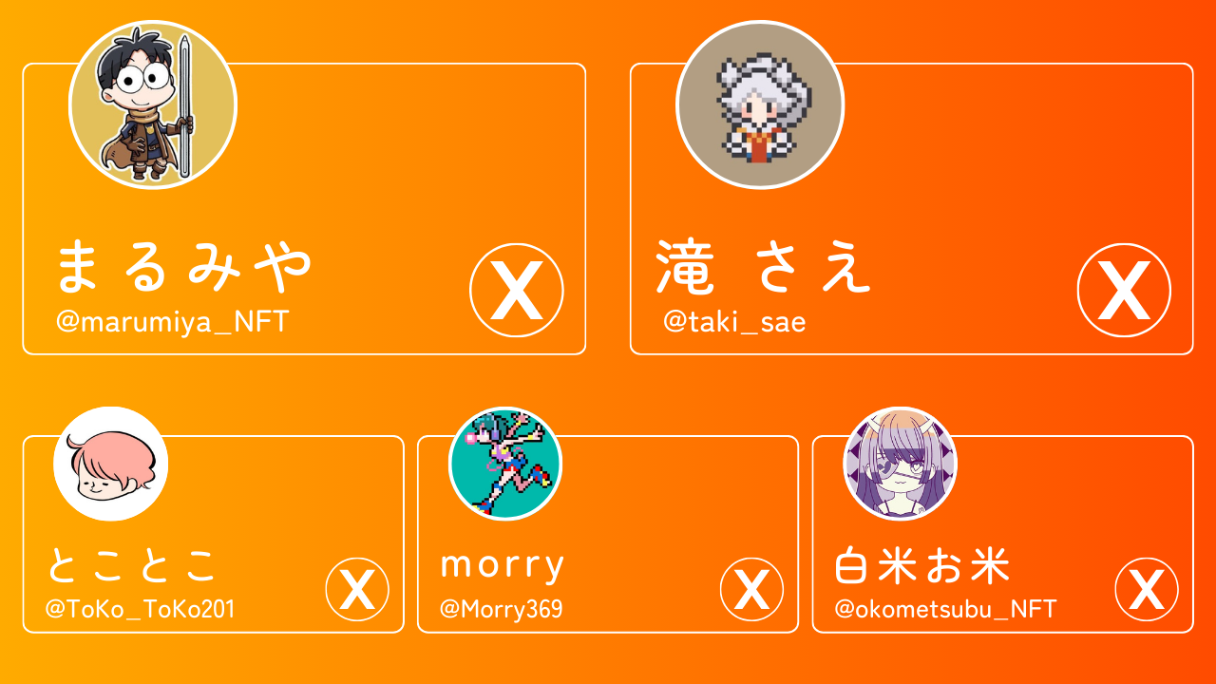
[Tài khoản của nhóm Creator X]
Marumiya (@marumiya_nft)
Ngay cả một thác nước (@taki_sae)
Tootoko (@tokyo_toko201)
Morry (@morry369)
Gạo trắng (@okometsubu_nft)
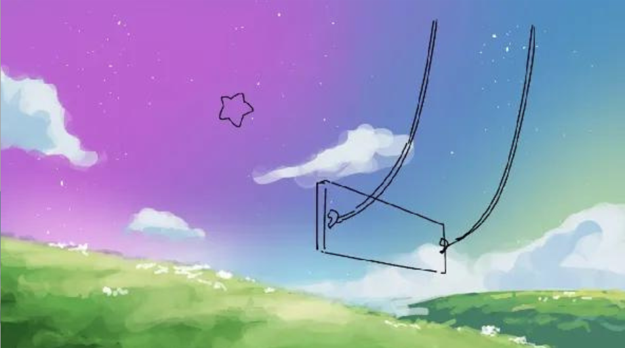
Ngoài ra, như một tin tức để mang lại sự phấn khích, việc sản xuất hoạt hình của Pocket đang được tiến hành và một tầm nhìn lớn ở Tokyo đã được quyết định.Bạn có thể thưởng thức hoạt hình mà nhân vật dễ thương này hoạt động tại một tầm nhìn lớn ở Roppongi, Shinjuku và Ikebukuro, một giao lộ tranh giành ở Shibuya.Điều này sẽ mang lại sự hấp dẫn của túi cho nhiều người hơn.
🌟 Phát hành hoạt hình đầu tiên từ chính thức
Hoạt hình chính thức đầu tiên hiện đang trực tiếp.Pockemy's Adventure cuối cùng bắt đầu
Chúng tôi đang lên kế hoạch phát hành "Pocket" vào tháng 3 năm 2024.Bộ sưu tập này mô tả phác thảo phát hành, tính năng và tiện ích dưới đây.
Thời gian phát hành: Tháng 3 năm 2024
Số lượng các mảnh được phát hành: giới hạn 300 tờ
Phương pháp bạc hà: Có thể chỉ với các điểm SP
Phí gas: Hoàn toàn miễn phí
Blockchain: Ethereum
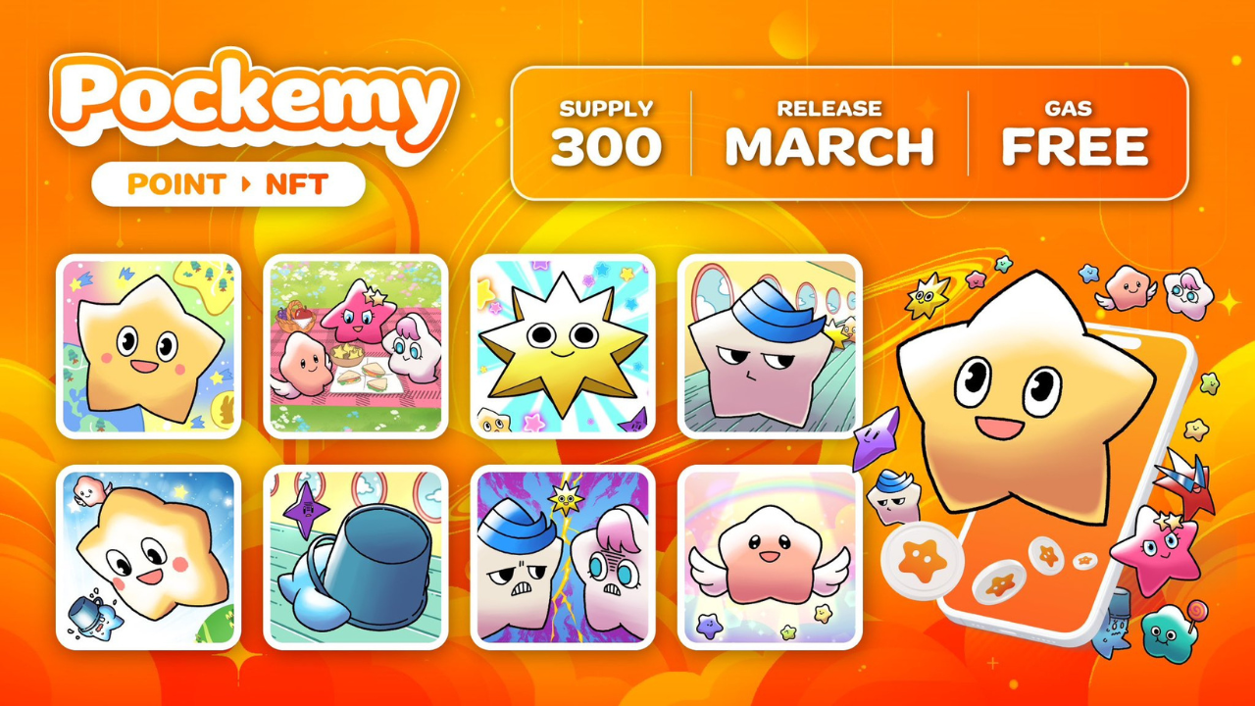
Người tạo ra: Được sản xuất bởi Nhóm Creator Genius "Phòng biên tập Nhật Bản NFT"
Một điểm: Tất cả 300 mảnh là những hình ảnh khác nhau
Nhân vật: 11 loại nhân vật tồn tại
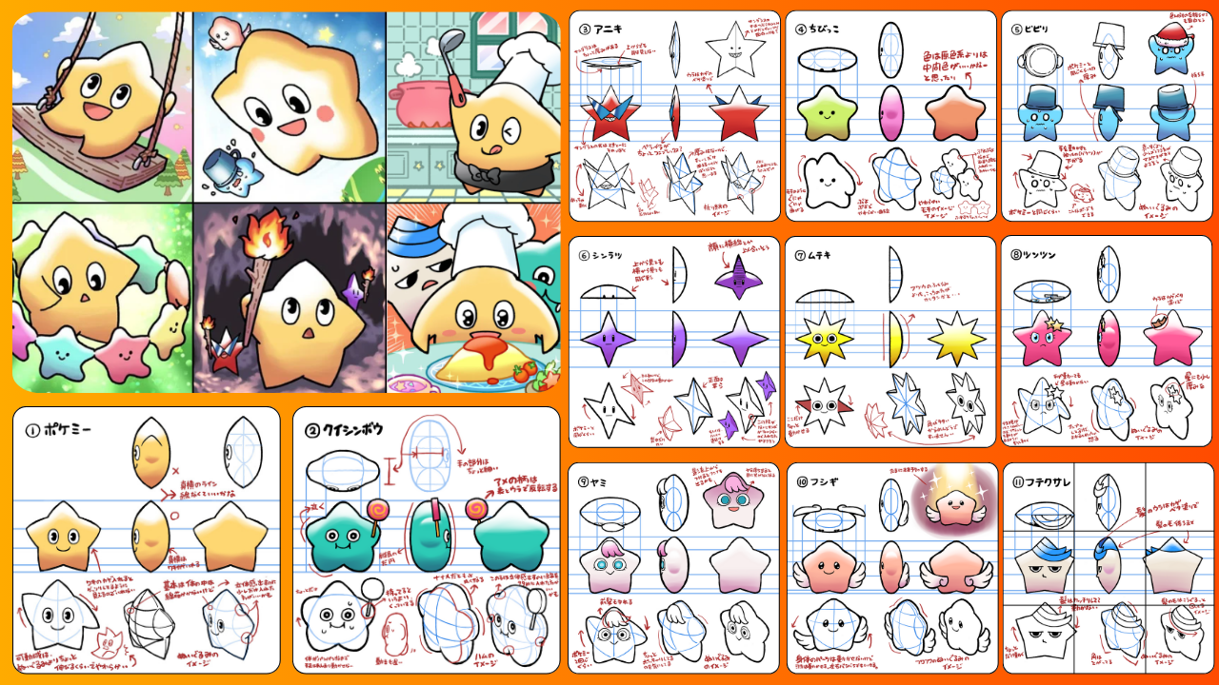
Huy hiệu xếp hạng: được xếp hạng theo số NFT kiếm được và số lượng điểm thu được
Bạn có thể kiếm được huy hiệu với thứ hạng theo số lượng NFT bạn có và số điểm bạn kiếm được. Vui mừng một loạt các không khí với việc đặt cọc!pic.twitter.com/LSSWNX0CM0
Phần thưởng Stake: Chỉ cần có một NFT bỏ túi và bạn sẽ nhận được phần thưởng hàng tháng
Bạn có muốn tham gia vào việc đặt cọc miễn phí không?
Chức năng điểm thương mại NFT: Túi thông minh mỗi khi bạn mua hoặc bán NFT, điểm được trao cho cả người mua và người bán.
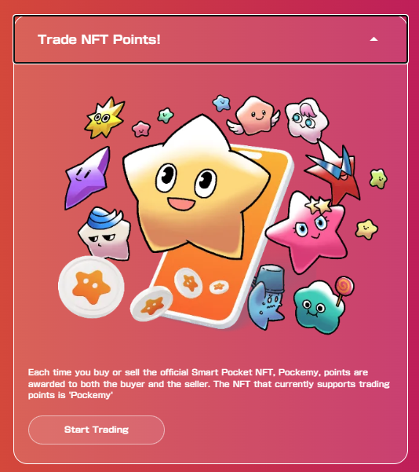
Freeimint này có giá trị rất hiếm vì số lượng hạn chế.Bằng cách có được PocketMynft, bạn có thể tận hưởng trải nghiệm đặc biệt và phần thưởng với tư cách là thành viên cộng đồng bỏ túi thông minh.
Đừng bỏ lỡ cơ hội này để trải nghiệm sự hợp nhất sáng tạo của nghệ thuật và công nghệ kỹ thuật số.
Pocket NFT đã thu hút sự chú ý cao trên phạm vi quốc tế, với năm tuần hàng đầu ở Trung Quốc.Ngoài ra, chương trình phát sóng anime tập trung vào nhân vật chính thức chính thức "Pocket" cũng được lên kế hoạch, đẩy nhanh việc gia nhập vào ngành NFT.
Top 5 hàng tuần 🗯 Những người chơi NFT được thảo luận nhiều nhất vào tuần trước là gì?Tôi đã thu thập 5 dự án ban đầu với chủ đề cao nhất.Và một số giới thiệu ngắn gọn I️ pic.twitter.com/mdicticbpzme
Máy chủ bị cấm gian lận.Mua và bán điểm SP bị cấm.Điểm SP được phân phối miễn phí và có thể kiếm được nhiều điểm SP trong ứng dụng.Hãy cẩn thận với hành vi sai trái!
Xác định gian lận bị cấm trong máy chủ.Nó rất bị cấm mua và bán các điểm SP được phân phối miễn phí và bạn có thể kiếm được nhiều điểm SP trong ứng dụng.Xem ra cho gian lận!pic.twitter.com/ygu4lohb9f
PocketMynft không chỉ là một tài sản kỹ thuật số, mà là một thế giới thú vị và khám phá mới của kỷ nguyên web3.Sự tham gia vào bộ sưu tập hạn chế này là một cuộc gặp gỡ định mệnh.Hãy tạo một túi thông minh với chúng tôi để biến năm 2024 thành năm tốt nhất!
Nếu bạn quan tâm đến túi thông minh của mình, vui lòng làm theo tài khoản chính thức của X với "Tạp chí Smapke".
Tài khoản chính thức x: https: //twitter.com/Smapocket
Discord chính thức: https: //discord.com/invite/smartpocket
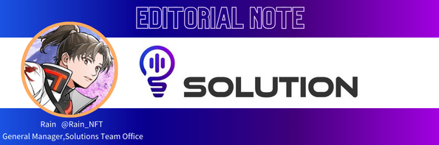
Đó chỉ là một cuộc cách mạng mà bạn có thể nhận được NFT tại điểm bạn chỉ cần nhận nhiệm vụ và bản thân NFT có chức năng nêu rõ!Thời gian mà NFT có thể kiếm được sớm!Ngoài tiện ích mạnh nhất này, tất cả 300 tác phẩm được vẽ bởi Bảo tàng NFT của Nhật Bản là mức độ nghệ thuật cao nhất của một mặt hàng, và bạc hà có thể kết thúc ngay lập tức .Ngoài ra, trong SmartPocket, số lượng NFT cụ thể, chẳng hạn như Pokemy NFT, có liên quan đến cấp bậc, vì vậy bạn có thể nhận được các token theo cấp bậc, vì vậy bạn muốn nhắm đến phân phối thứ cấp!Tất nhiên, vào ngày của bạc hà, tôi cũng sẽ nhắm đến một loại bạc hà nhanh chóng và phân phối thứ cấp, vì vậy hãy cùng nhau làm một bữa tiệc trong ngày!\ Nhật Bản.docx

